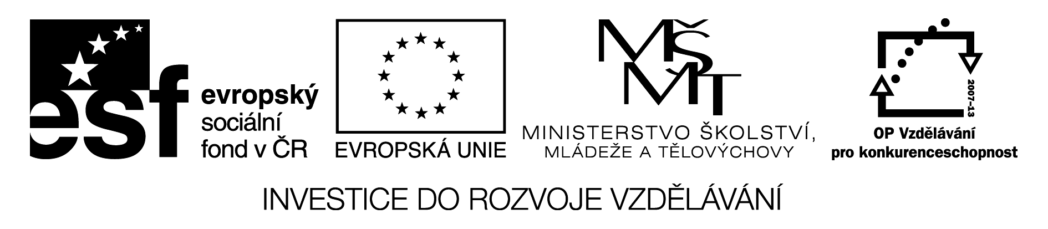

LABORATORNÍ PRÁCE č.___

Jméno a příjmení:_______________________Třída :________ Datum: __________

Úkol: Připrav roztoky dané koncentrace

Pomůcky : odměrná baňka 250 ml, kádinka 150ml, váženka, tyčinka, střička, lžička, odměrný válec 25 ml

Chemikálie : hydroxid sodný, kyselina chlorovodíková

Pracovní postup :
1. Vypočítáme hmotnost látky potřebné k přípravě daného roztoku.
2. Látku vypočítané hmotnosti odvážíme, př. odměříme.
3. Odvážené množství látky převedeme do několika ml vody v kádince, eventuální zbytek látky z váženky spláchneme do kádinky s vodou.
4. Roztok z kádinky přelijeme do odměrné baňky, kádinku třikrát vypláchneme malým množstvím vody a opět slijeme do odměrné baňky.
5. Odměrnou baňku doplníme vodou po rysku a promícháme převrácením.
6. Připravený roztok přelijeme do zásobní lahve a tu opatříme štítkem, který obsahuje : označení látky, koncentraci, datum přípravy, jméno.

Výpočty :

- hmotnost NaOH ( např. trojčlenkou)

- objem HCl

Závěr : ___________________________________________________________

Řešení (příklad)

Připravujeme roztoky, které upotřebíme např. při titraci v následujícím cvičení.
Objem upravíme podle potřeby, případně podle dostupného nádobí- odměrné baňky.

Výpočty :

- hmotnost NaOH pro přípravu 2%ního roztoku o objemu 250 cm³

ve 100 g roztoku………………….2 g NaOH
ve 250 g roztoku………………….2. 2,5 = 5 g NaOH

K přípravě použijeme 5 g NaOH.

- objem HCl pro přípravu 1% ního roztoku o objemu 500 cm³
Dostupná kyselina má koncentraci 30% a hustotu ρ = 1,18 g . cm-³

ve 100 g roztoku ……………1 g HCl
ve 500 g roztoku……….. …. 5 g HCl ( 100%ní)

5 g ………….100%
16,7 g ………..36%

V = m/ ρ
V= 16,7 / 1,18
V = 14,1 cm³

S koncentrovanou kyselinou pracuje z hlediska bezpečnosti pouze vyučující.

